Perulangan
DASAR PEMROGRAMAN - PRAKTIKUM



Dityan Satria Arrahman
SIB 1C

Prodi Sistem Informasi Bisnis
Jurusan Teknologi Informasi
Politeknik Negeri Malang

2.1.3 Jawaban
- Komponen perulangan for pada percobaan 1 terdiri dari:
  - Inisialisasi: int i = 0 → variabel awal yang menentukan mulai dari mana perulangan dimulai.
  - Kondisi: i < 10 → menentukan kapan perulangan berhenti (berjalan selama kondisi bernilai true).
  - Increment: i++ → menaikkan nilai variabel i setiap kali satu siklus perulangan selesai.
- Nilai tertinggi diinisialisasi 0 agar semua nilai mahasiswa yang lebih besar dari 0 dapat menggantikannya. Nilai terendah diinisialisasi 100 agar semua nilai yang lebih kecil dari 100 bisa menggantikannya. Apabila dibalik maka hasilnya tidak akan benar, nilai tertinggi akan tetap 100 (karena tidak ada nilai lebih tinggi), dan nilai terendah tetap 0 (karena tidak ada nilai lebih kecil).
- Kode tersebut memeriksa setiap nilai mahasiswa:
- Jika nilai lebih besar dari tertinggi, maka nilai tersebut menjadi nilai tertinggi baru.
- Jika nilai lebih kecil dari terendah, maka nilai tersebut menjadi nilai terendah baru.
Kode ini mencari nilai maksimum dan minimum selama perulangan berjalan.
- 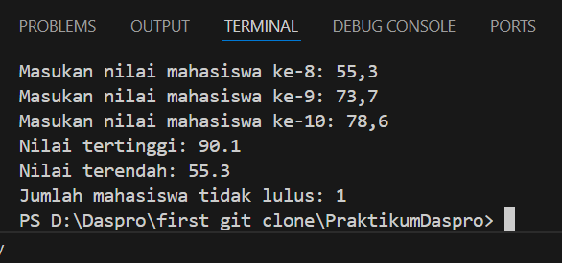

Jawaban
- Maksud dan kegunaan dari sintaks:
  - nilai < 0 || nilai > 100 → Mengecek apakah nilai tidak valid, yaitu di luar rentang 0–100.
  - continue → Meloncat ke iterasi berikutnya dari perulangan, mengabaikan sisa kode di dalam loop saat kondisi tidak valid terpenuhi.
- i++ ditulis di akhir agar perulangan dilakukan setelah input dan proses selesai. Jika diletakkan di awal, maka nilai i akan bertambah duluan sebelum proses input sehingga jumlah mahasiswa yang diproses bisa berkurang satu kali dari seharusnya.
- Apabila jumlah mahasiswa yang dimasukkan adalah 19, perulangan akan berjalan 19 kali, karena perulangan while (i < jml) akan berhenti saat i mencapai nilai yang terdapat di variabel jml.
- 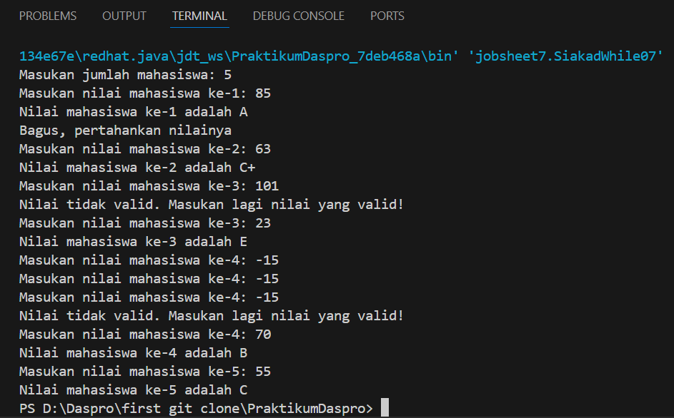

2.3.3 Jawaban
- Apabila nama pelanggan yang dimasukkan pertama kali adalah “batal”, maka perulangan akan tetap dilakukan sekali, karena perulangan do-while selalu dijalankan minimal satu kali sebelum kondisi dicek. Namun, disaat nama pelanggan yang dimasukan adalah “batal”, maka kondisi if akan terpenuhi yang akan menjalankan perintah break yang akan menghentikan program perulangan.
- Kondisi berhenti yang digunakan pada perulangan DO-WHILE adalah saat nama pelanggan = "batal".
- Fungsi dari penggunaan nilai true pada kondisi DO-WHILE adalah untuk menjalankan program perulangan secara terus-menerus (infinite loop) sampai kondisi if yang berisi perintah untuk berhenti (break) terpenuhi.
- Perulangan DO-WHILE tersebut tetap berjalan meskipun tidak ada komponen inisialisasi dan update karena kondisi while yang diinisialisasikan diprogram tersebut adalah true, maka perulangan akan dilakukan terus menerus tanpa harus menggunakan komponen inisialisasi dan update, tetapi penghentian program dapat dikendalikan dengan logika di dalam perulangan seperti input “batal” yang akan menjalankan perintah break di dalam kondisi IF.

